2018-2019学年度一（1）班家访工作计划
一、家访的意义：
家访是教师的重要工作内容之一，是学校和家庭，教师和家长联系沟通的有效途径。通过家访可以使教师、家长更全面了解孩子的情况，选择有效的教育方法，使孩子们各方面的素质得到健康全面的发展。因此教师要想提高学生的素质，管理好学生，必须全面了解学生。只在学校了解学生是远远不够的，必须也要了解学生在家的表现，这就需要老师也要了解学生的家庭教育背景，大部分是通过家访来实现的。通过家访教师同时也可以了解家长教育孩子的方法和教育理念，向家长宣传党的教育思想，科学的教育方法等等。因此教师必须进行家访。结合本班实际，特制订本学期家访工作计划如下。
二、家访目的要求：
1、了解学生的家庭教育情况，了解学生在家的表现。
2、了解学生家长教育孩子的方式方法。
3、征求家长对教师教学、班级、学校管理的意见和建议。
4、向家长宣传党的教育政策及提供先进的教育信息。
5、纠正家长错误的家教方法，向家长传授比较科学的家教方法。
6、家访后要及时记录和整理，不断总结经验教训。
三、家访时间安排：
家访不占用教学时间，主要安排在每天下班后或假日，一天可访问2-4人。 实践证明，做好充分准备的家访不仅能使学生家长及时了解教师的教育教学情况，学生的在校表现，也取得了家长对教师和教师的理解和支持，而且还可以加深教师与家长的感情，能起到协调配合，共同促使学生进步的作用。因此，家访前也一定要备好课。
四、家访要求：
1、需要家访的家长必须提前预约，不得随意上门家访。教师自己解决就餐问题，晚上家访为了避免一个人去不安全，最少两人家访。
2、家访过程中做好家长的沟通工作，着重询问家长对学校工作的建议、对教师教育教学上的建议、对班级工作的建议等。
3、及时填写好家访记录表。
五、家访人员分工：
本班共有47名学生，可以通过进家庭、来校座谈、电话、微信等形式进行家访。其中进家庭的学生不少于50%，以班主任董小红为主，共家访13名左右，数学老师虞兰琴家访5名。其他学生主要以来校座谈或电话、微信等形式进行家访。
进家庭具体安排如下：
家访  教师 | 学 生 姓 名 | 备注
董小红 | 于庆锐、蒋昊辰、杨妙涵、潘奕尹、仲佳怡、严歆熠、李奕霖  徐梓尊、刘想、郑景响、夏文雅、陈俊杰
虞兰琴 | 于庆锐、蒋昊辰、杨妙涵、潘奕尹、仲佳怡

2018年11月

湟里中心小学“大家访”活动记录表
学校：武进区湟里中心小学 班级：
教师姓名 | 董小红 | 学生姓名 | 杨妙涵
家长姓名 | 爸爸 | 同行教师 | 虞兰琴
家访时间 | 11.30 | 家访形式 | 到家庭
家访准备 | 提前预约，征得家长同意，不随意上门家访。
家访过程 | 学生在校表现：该孩子在校表现较很好，上进心很强，学习成绩优异，上课能积极回答问题，喜欢体育活动。但是孩子心思细腻，容易受其他情绪影响，学习也不太稳定。
家长诉求 | 家长对孩子在学校的健康成长很欣慰，认为孩子在学校各方面都得到了锻炼，希望学校今后也能多组织各种活动，让孩子们能从活动中得到锻炼，培养孩子健康人格。
家访图片 | 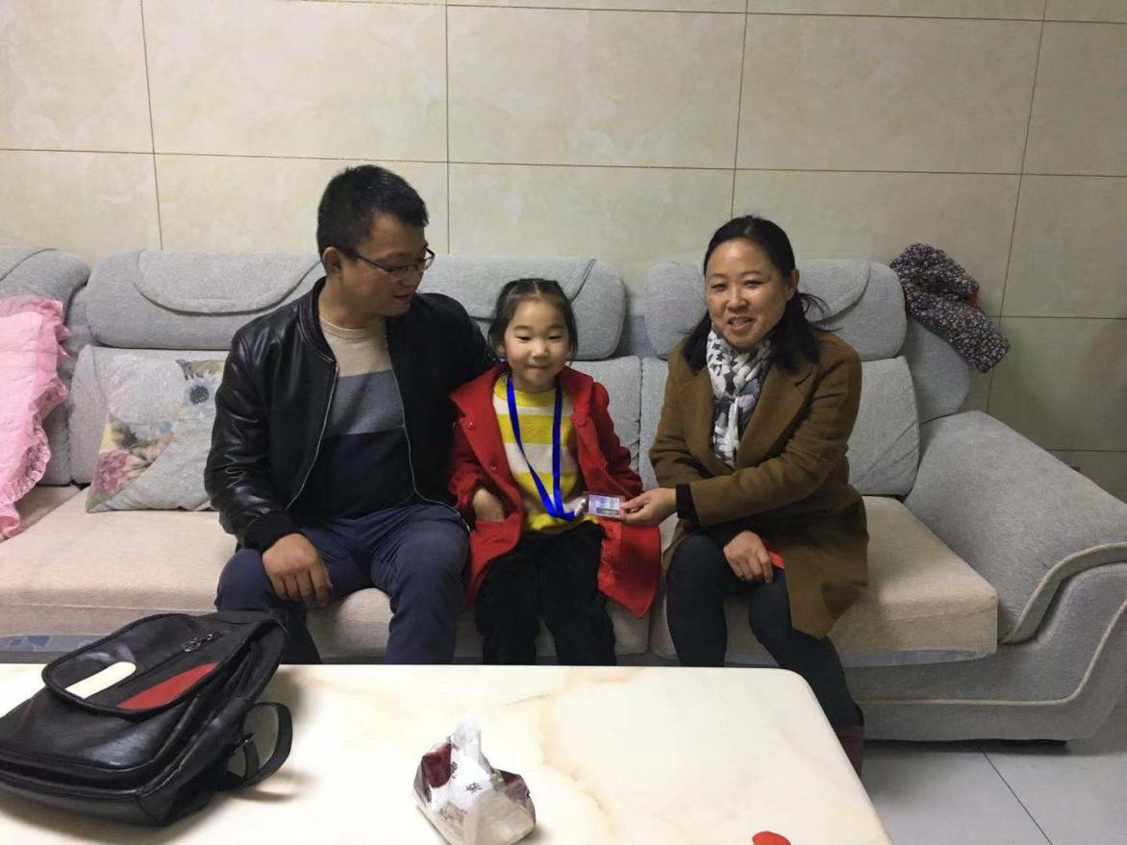

湟里中心小学“大家访”活动记录表
学校：武进区湟里中心小学 班级：
教师姓名 | 董小红 | 学生姓名 | 潘奕尹
家长姓名 | 妈妈 | 同行教师 | 虞兰琴
家访时间 | 11.30 | 家访形式 | 到家庭
家访准备 | 提前预约，征得家长同意，不随意上门家访。
家访过程 | 学生在校表现：该生在校非常地尊重老师和同学，集体荣誉感强，乐于助人。孩子在家尊重长辈，关心他人。主动为父母做一些力所能及的事情，也适当地做一些家务。在学习方面比较主动，主动完成各科作业。
家长诉求 | 看着孩子在学习方法的改进、生活自理能力的增强、个人品质的提升。作为家长真的非常地高兴和放心。感谢学校、感谢老师！我们将一如既往地积极配合老师和学校，祝愿湟小越来越好！
家访图片 | 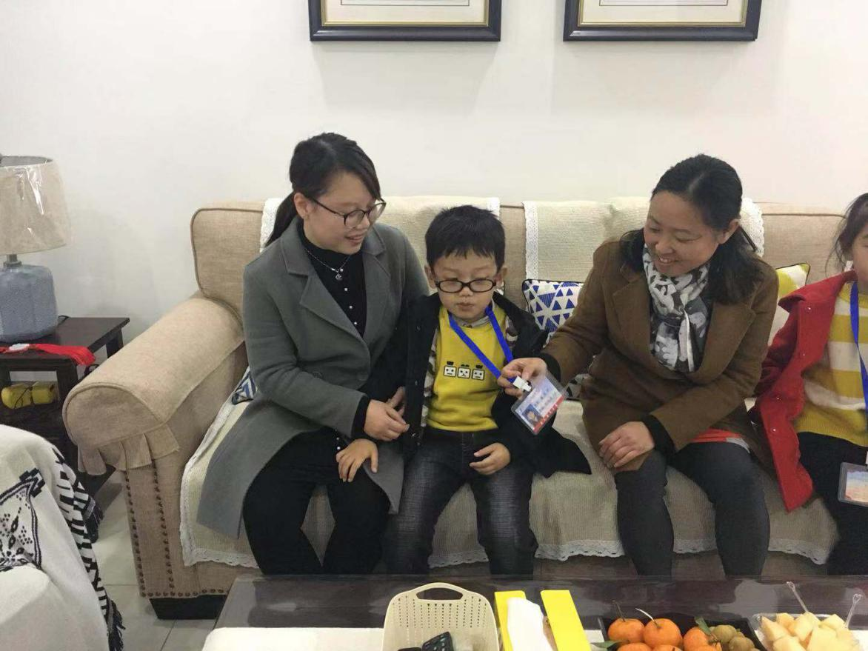

湟里中心小学“大家访”活动记录表
学校：武进区湟里中心小学 班级：
教师姓名 | 董小红 | 学生姓名 | 蒋昊辰
家长姓名 | 妈妈 | 同行教师 | 虞兰琴
家访时间 | 11.30 | 家访形式 | 到家庭
家访准备 | 提前预约，征得家长同意，不随意上门家访。
家访过程 | 孩子在校行为规范，能与同学和睦相处，自觉遵守学校及班级规章制度，但学习方法不够正确，学习主动性不够，学科发展不平衡。  家长说：能自己整理自己的内务，收拾书桌，但在学习上仍然显得不够主动，比较好玩，完成作业有点被动。
家长诉求 | 真切的感受到孩子的成长，请老师监督提醒。
家访图片 | 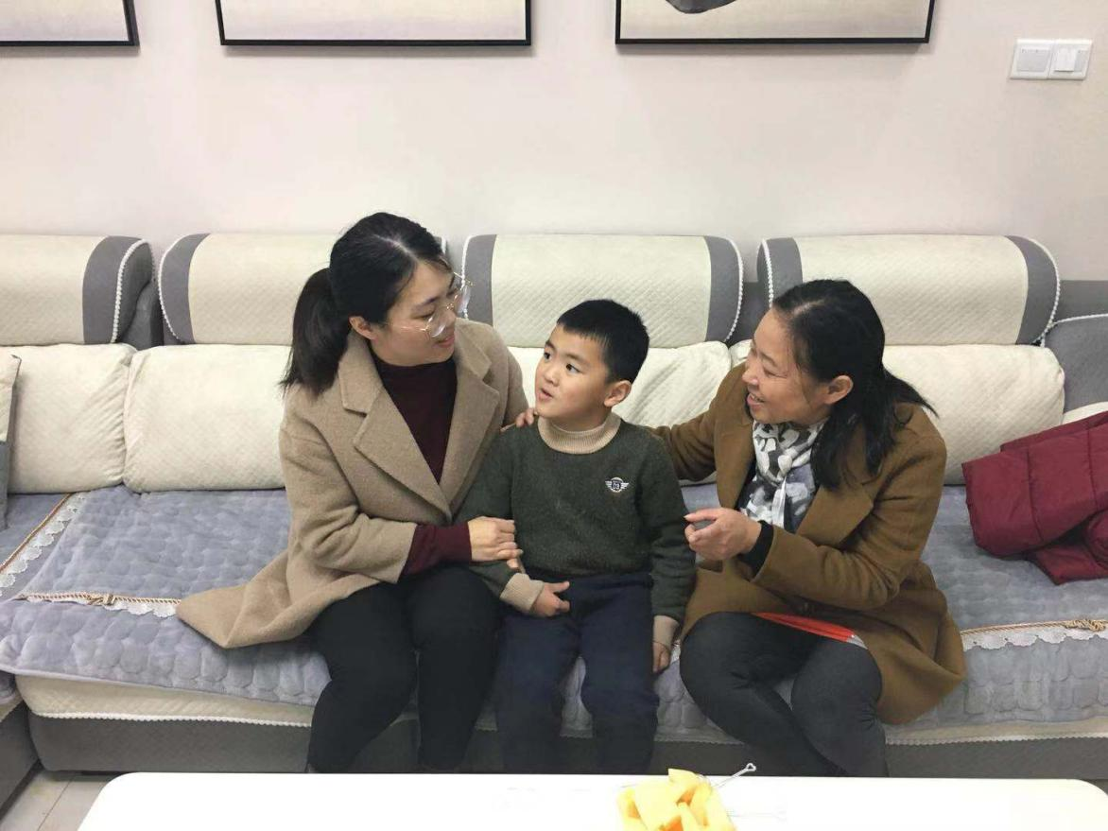

湟里中心小学“大家访”活动记录表
学校：武进区湟里中心小学 班级：
教师姓名 | 董小红 | 学生姓名 | 仲佳怡
家长姓名 | 爸爸 | 同行教师 | 虞兰琴
家访时间 | 11.30 | 家访形式 | 到家庭
家访准备 | 提前预约，征得家长同意，不随意上门家访。
家访过程 | 学生在校表现：该孩子在校表现较好，能尊敬老师，团结同学，基本能按要求完成各项任务，但是该孩子学习基础很差，语文和数学都相当吃力，上课也经常发呆，作业不能独立完成。
家长诉求 | 孩子在家长比较听话，能帮助家长做一些力所能及的事，参加了一些有意义的活动。请老师多费心。
家访图片 | 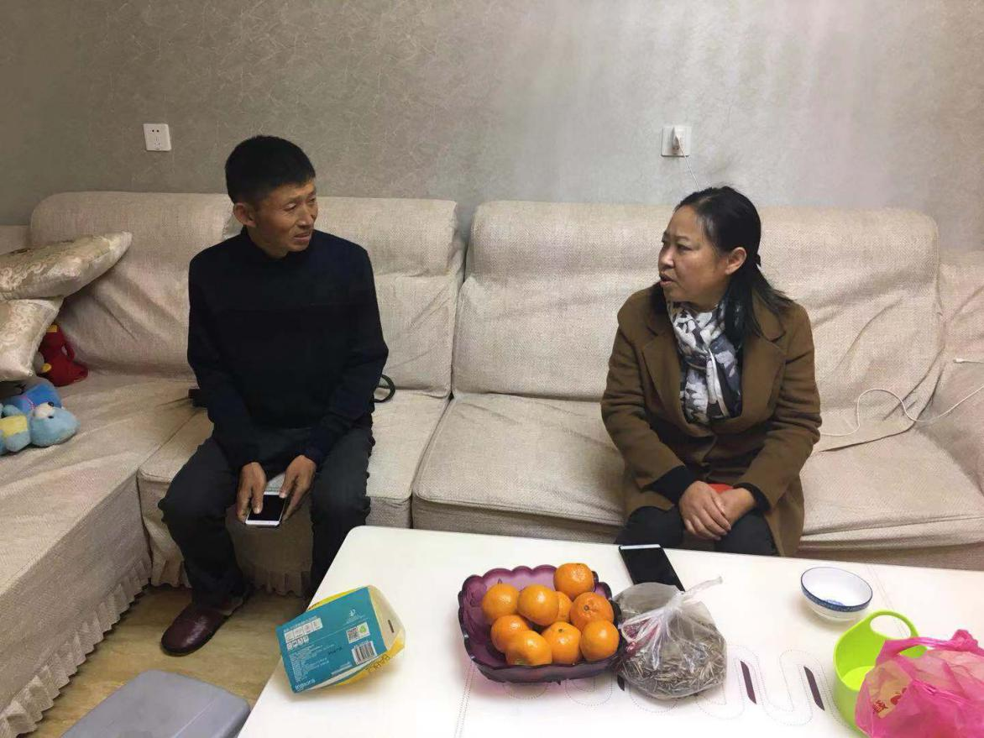

湟里中心小学“大家访”活动记录表
学校：武进区湟里中心小学 班级：
教师姓名 | 董小红 | 学生姓名 | 于庆锐
家长姓名 | 爸爸 | 同行教师 | 虞兰琴
家访时间 | 11.30 | 家访形式 | 到家庭
家访准备 | 提前预约，征得家长同意，不随意上门家访。
家访过程 | 学生在校表现：该孩子在校表现较很好，上课能积极回答问题。但该孩子常有懒惰情绪，平时学习欠踏实，因此学习也不是太稳定。
家长诉求 | 家长表示一定积极支持学校和老师的工作，配合老师共同管理好孩子的学习和生活，也希望学校能继续严格管理，狠抓孩子的行为习惯的培养。让孩子养成更良好的各种习惯。
家访图片 | 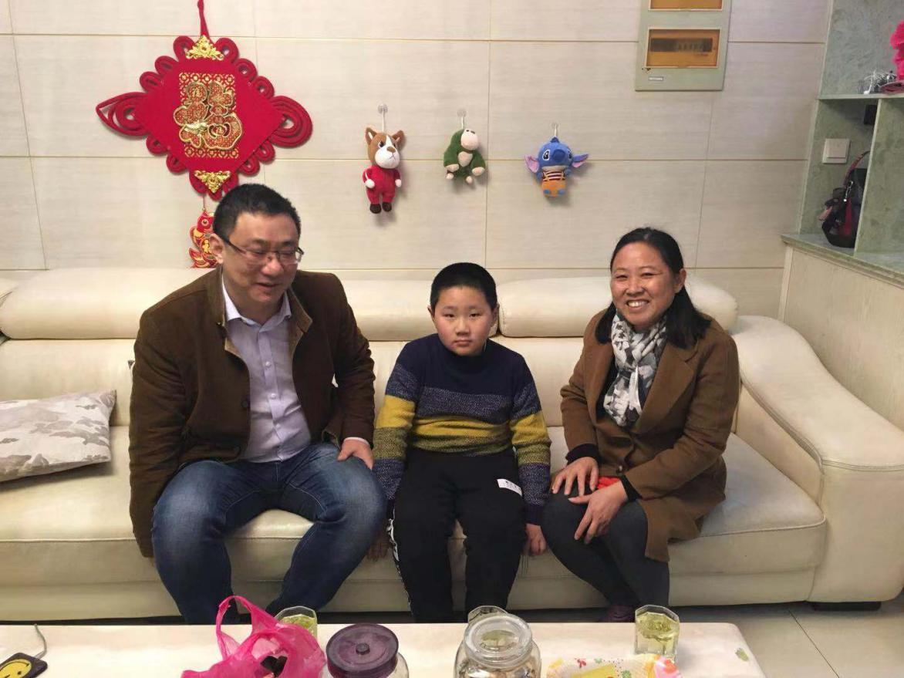

湟里中心小学“大家访”活动记录表
学校：武进区湟里中心小学 班级：
教师姓名 | 董小红 | 学生姓名 | 严歆熠
家长姓名 | 妈妈 | 同行教师
家访时间 | 11.30 | 家访形式 | 到家庭
家访准备
家访过程 | 学生在校表现：孩子性格活泼、开朗，尊重老师、团结同学。积极参加学校组织的文艺演出活动并取得好成绩。在学习方面，学习态度端正。  上是一年级，孩子比以前更懂事。懂得感恩和包容，懂得为他人着想，善解人意。主动地完成各科作业，也积极地参加一些社会实践活动。
家长诉求 | 老师对学生非常好，公平、公正，关注、关爱每一位孩子的成长和发展。把孩子送到湟小是明智的抉择！
家访图片 | 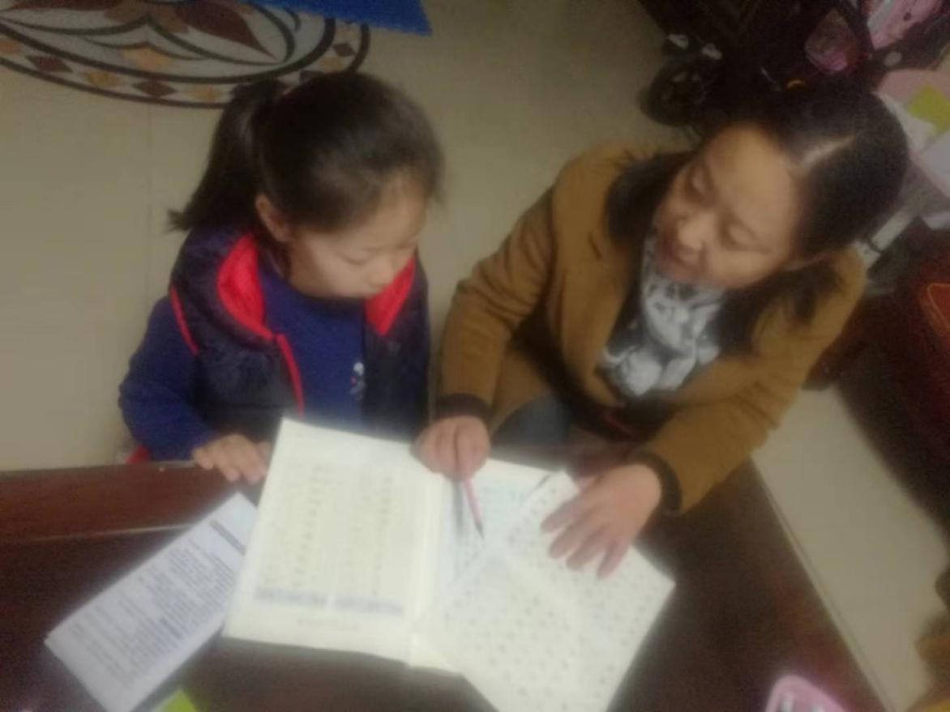

湟里中心小学“大家访”活动记录表
学校：武进区湟里中心小学 班级： 一（1)
教师姓名 | 董小红 | 学生姓名 | 夏雨菲
家长姓名 | 爸爸 | 同行教师
家访时间 | 12.4 | 家访形式 | 到家庭
家访准备
家访过程 | 孩子放学时不慎摔倒，不巧就摔断了胳膊。还住在医院里。今天，便带着孩子的两个好朋友去探望一下。孩子在校表现较很好，学习成绩优异，上课能积极回答问题，能积极主动参加各种活动，在活动中有不俗的表现。但该孩子常有骄傲情绪，平学习欠踏实，因此学习也不是太稳定。
家长诉求 | 家长表示一定积极支持学校和老师的工作，配合老师共同管理好孩子的学习和生活，也希望学校能继续严格管理，狠抓孩子的行为习惯的培养。让孩子养成更良好的各种习惯。
家访图片 | 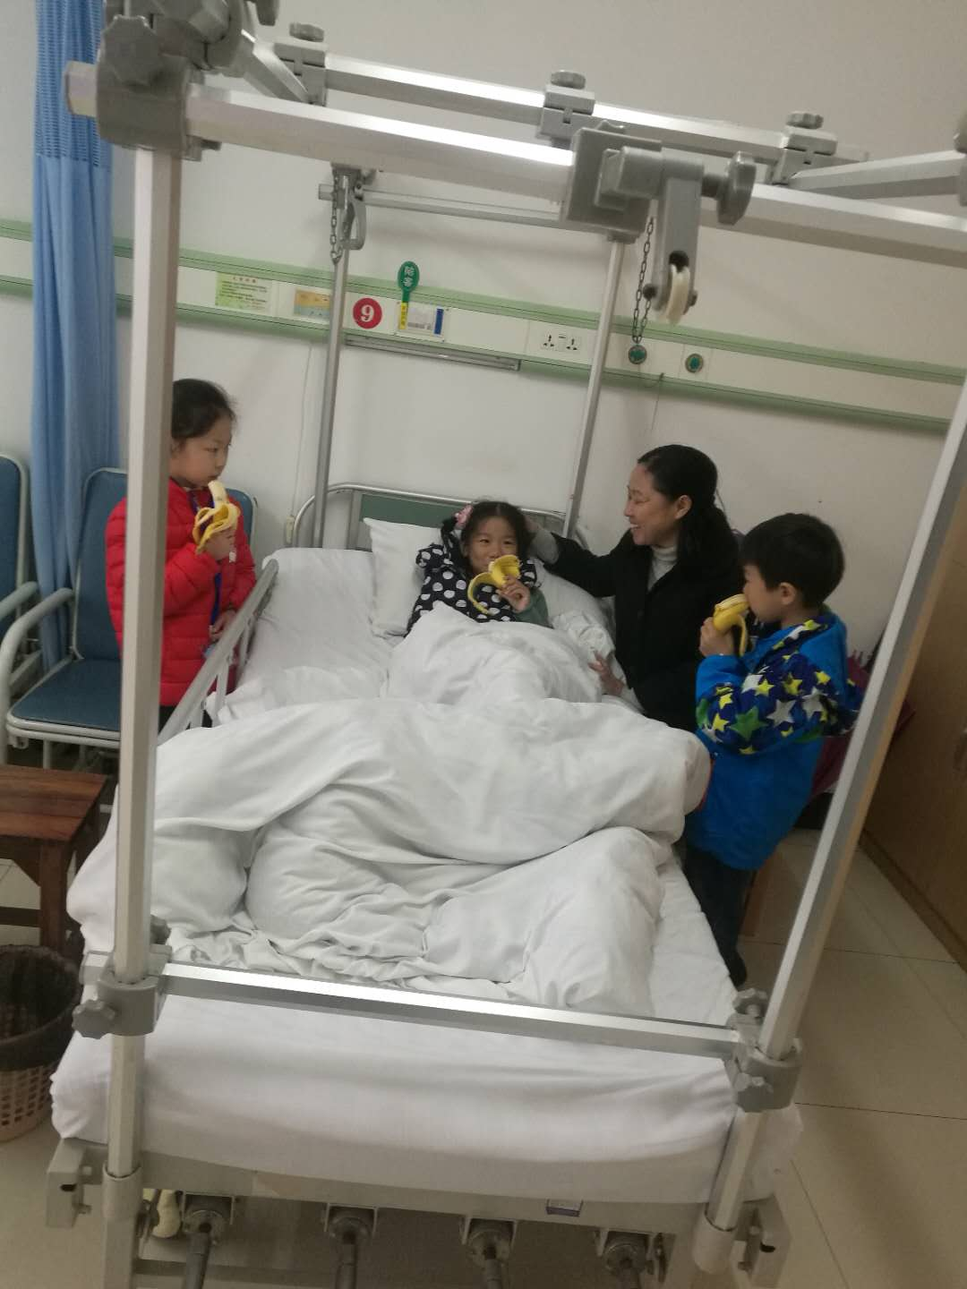

湟里中心小学“大家访”活动记录表
学校：武进区湟里中心小学 班级： 一（1)
教师姓名 | 董小红 | 学生姓名 | 殷晓雨
家长姓名 | 妈妈 | 同行教师
家访时间 | 2019.1.18 | 家访形式 | 到家庭
家访准备 | 提前预约，征得家长同意，不随意上门家访。
家访过程 | 学生在校表现：孩子性格活泼、开朗，尊重老师、团结同学。积极参加学校组织的文艺演出活动并取得好成绩。在学习方面，学习态度端正。上了一年级，孩子比以前更懂事。懂得感恩和包容，懂得为他人着想，善解人意。主动地完成各科作业，也积极地参加一些社会实践活动。
家长诉求 | 老师对学生非常好，公平、公正，关注、关爱每一位孩子的成长和发展。把孩子送到湟小是明智的抉择！
家访图片 | 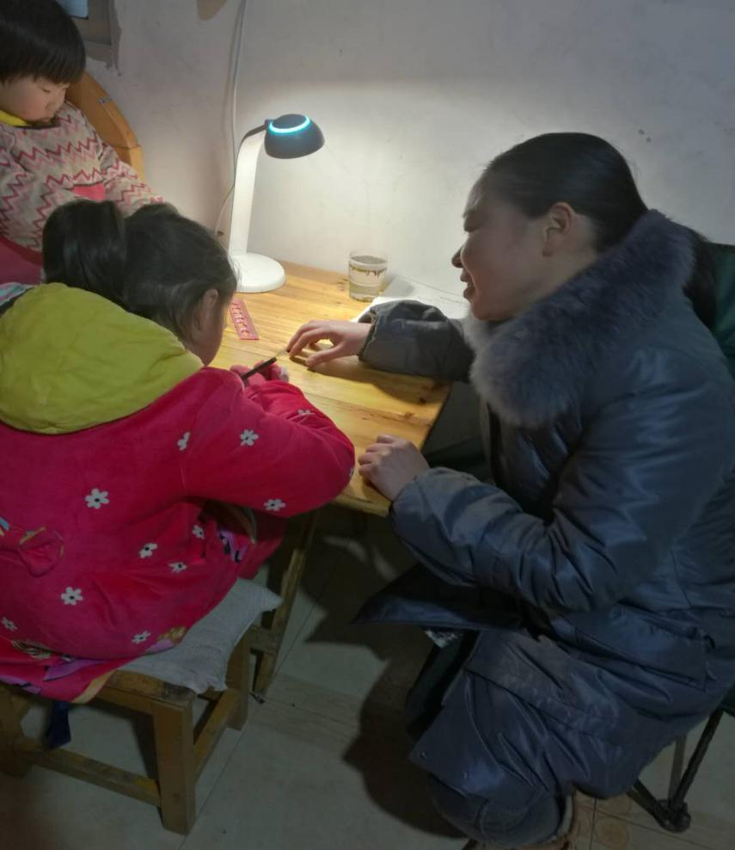

湟里中心小学“大家访”活动记录表
学校：武进区湟里中心小学 班级： 一（1)
教师姓名 | 董小红 | 学生姓名 | 刘想
家长姓名 | 妈妈 | 同行教师
家访时间 | 2019.1.18 | 家访形式 | 到家庭
家访准备 | 提前预约，征得家长同意，不随意上门家访。
家访过程 | 孩子在校行为规范，能与同学和睦相处，自觉遵守学校及班级规章制度，但学习方法不够正确，学习主动性不够，学科发展不平衡。  家长说：能自己整理自己的内务，收拾书桌，但在学习上仍然显得不够主动，比较好玩，完成作业有点被动。
家长诉求 | 真切的感受到孩子的成长，请老师监督提醒。
家访图片 | 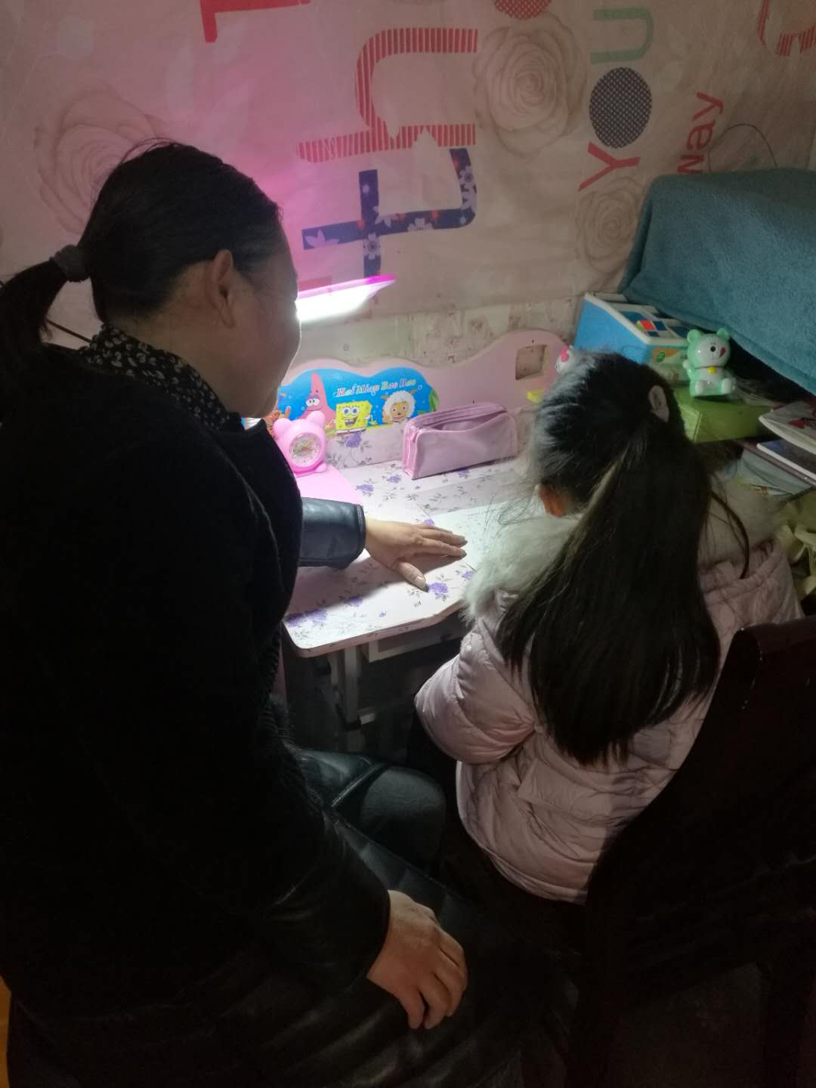

湟里中心小学“大家访”活动记录表
学校：武进区湟里中心小学 班级： 一（1)
教师姓名 | 董小红 | 学生姓名 | 郑景响
家长姓名 | 妈妈 | 同行教师
家访时间 | 2019.1.18 | 家访形式 | 到家庭
家访准备 | 提前预约，征得家长同意，不随意上门家访。
家访过程 | 学生在校表现：该生在校非常地尊重老师和同学，集体荣誉感强，乐于助人。孩子在家尊重长辈，关心他人。主动为父母做一些力所能及的事情，也适当地做一些家务。在学习方面比较主动，主动完成各科作业。
家长诉求 | 看着孩子在学习方法的改进、生活自理能力的增强、个人品质的提升。作为家长真的非常地高兴和放心。感谢学校、感谢老师！我们将一如既往地积极配合老师和学校，祝愿湟小越来越好！
家访图片 | 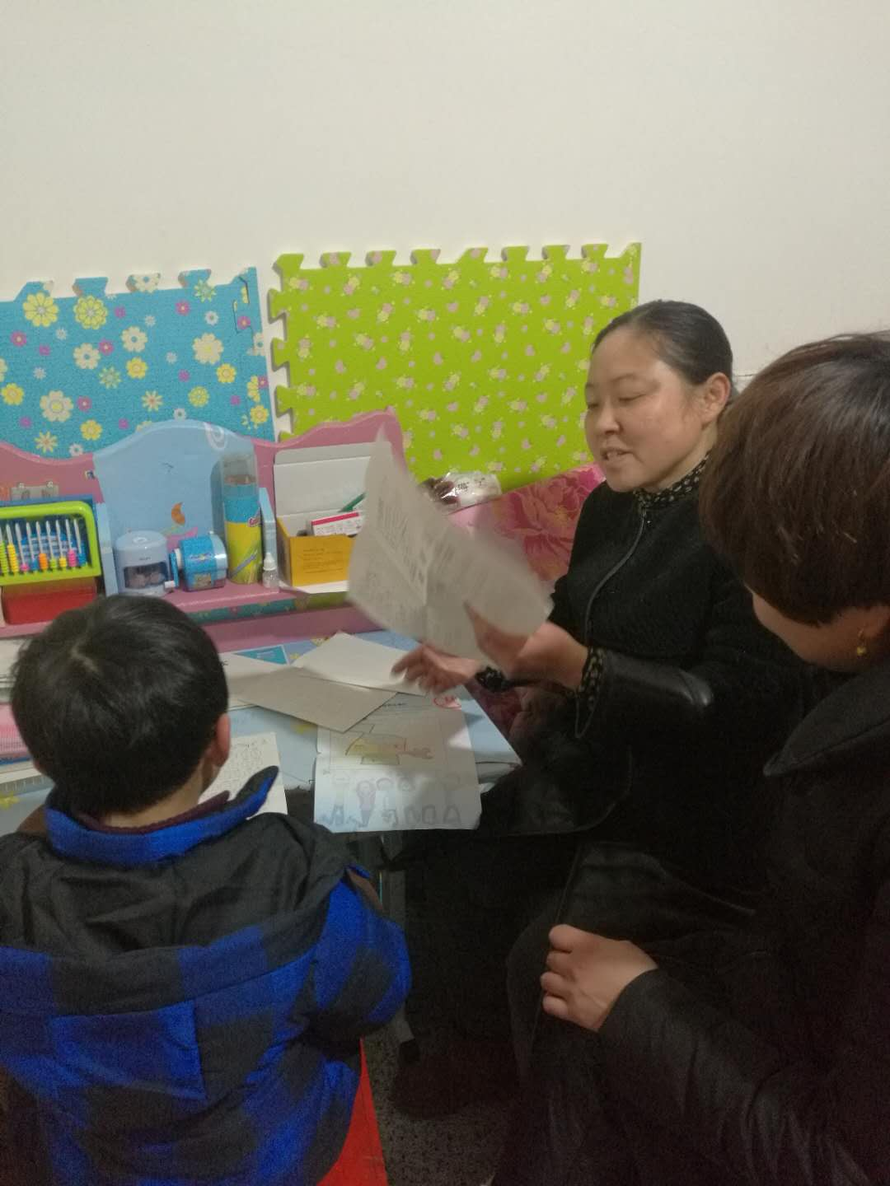

湟里中心小学“大家访”活动记录表
学校：武进区湟里中心小学 班级： 一（1）
教师姓名 | 董小红 | 学生姓名 | 李奕霖
家长姓名 | 妈妈 | 同行教师
家访时间 | 2019.1.19 | 家访形式 | 到家庭
家访准备 | 提前预约，征得家长同意，不随意上门家访。
家访过程 | 学生在校表现：该孩子在校表现较很好，上进心很强，学习成绩优异，上课能积极回答问题，喜欢体育活动。但是孩子心思细腻，容易受其他情绪影响，学习也不太稳定。
家长诉求 | 家长对孩子在学校的健康成长很欣慰，认为孩子在学校各方面都得到了锻炼，希望学校今后也能多组织各种活动，让孩子们能从活动中得到锻炼，培养孩子健康人格。
家访图片 | 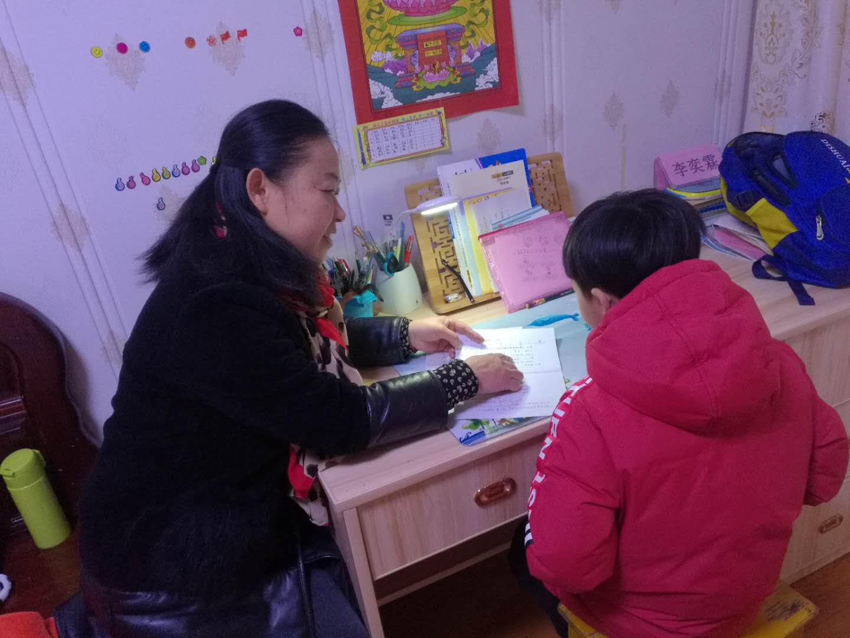

湟里中心小学“大家访”活动记录表
学校：武进区湟里中心小学 班级： 一（1）
教师姓名 | 董小红 | 学生姓名 | 马诗彤
家长姓名 | 妈妈 | 同行教师
家访时间 | 2019.1.19 | 家访形式 | 到家庭
家访准备 | 提前预约，征得家长同意，不随意上门家访。
家访过程 | 学生在校表现：该孩子在校表现较很好，上课能积极回答问题。但该孩子常有懒惰情绪，平时学习欠踏实，因此学习也不是太稳定。
家长诉求 | 家长表示一定积极支持学校和老师的工作，配合老师共同管理好孩子的学习和生活，也希望学校能继续严格管理，狠抓孩子的行为习惯的培养。让孩子养成更良好的各种习惯。
家访图片 | 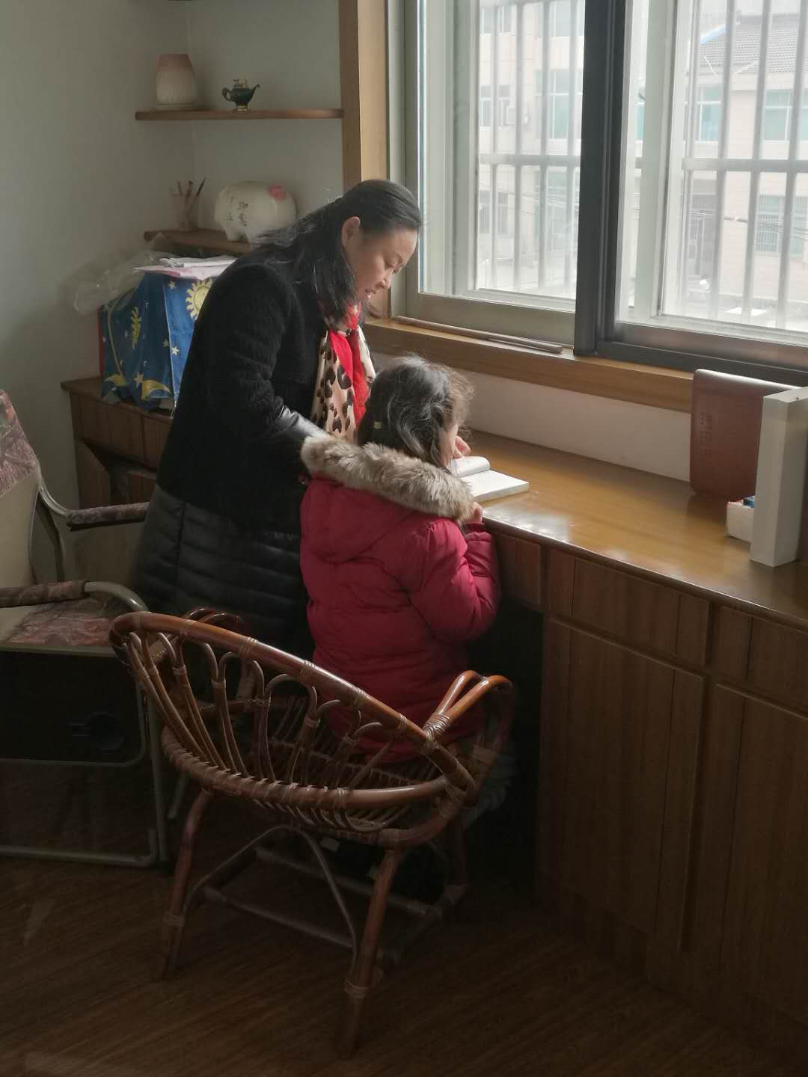

大家访工作总结

孩子的第一位老师是父母,因此,家庭教育对孩子的成长极为重要,甚至会影响到孩子的一生。了解孩子的家庭教育,是学校教师不可忽视的一项重要任务,而家访正是了解孩子的家庭教育重要途径之一。家访可以拉近教师和家长、孩子之间的距离,为孩子的家庭教育营造了一个良好的氛围。本学期家访总体上还是收获颇丰的,现将本人的家访心得体会总结如下:
一、深刻认识到了家访的重要性
虽然与学生接触有半年的时间,但对孩子的家庭还不够熟悉,为了更好地了解他们,家访就显得尤为重要。通过家访,较为深入地了解到学生的家庭环境,家庭教育情况,以及家长对孩子,对老师及对学校的期望等等。实践中,更让我进一步深深体会到了家访的重要意义:家访让我们读懂了每个孩子期待的目光、看到了每位家长坦诚的愿望,家访搭建了彼此心灵沟通的桥梁,家访增进了教师和孩子间的真情实意。
二、家访取得的成果
第一, 家访给予我们双方充裕的时间来交流,我们可以反映孩子在校内的各种表现和进步,家长也可以提出各种建
议和看法,我们可以有针对性的对个别学生进行相关的教育,通过和家长的共同讨论而达成共鸣,找到最适合个体的教育方法。
二,对学生的了解更加全面。每个孩子在学校里和在家里的表现判若两人,有的在校内很活泼大方,在家里看到老师就会很害羞,不敢说话,有的则反之,看到老师家访,过于兴奋,想尽情的表现自己,我们可以通过家访更全面的去认识孩子,了解孩子不同的行为习惯和兴趣爱好。
通过家访,我也感受到家庭教育存在的问题。这次走访的学生,大多数家长比较忙,家长们无暇照顾孩子们的学习,有空也是随口问声“作业做好没有?”这样致使孩子们的学习的自觉性较差,通过这次与家长的交流,使家长们也知道了照顾孩子不仅是关心孩子的吃喝,孩子的学习也要照顾周到。另外,家庭成员内部不一致的教育力量难于与学校教育配合。父母双方教育观念和方法不一致,还有爷爷奶奶对孩子比较宠爱,导致孩子学习习惯不好。
在家访时的交谈中,我深深体会到家长的期盼,深感责任重大,对今后的工作更不应有懈怠之心。

